2020新款建筑装修施工测量仪器工具，你PICK谁？
来源： 仪商网综合
“工欲善其事，必先利其器。”想要施工轻松顺利完成，选择一款合适的测量仪器工具十分重要！在建筑装修施工方面，仪器仪表厂商在2020年推出了哪些新款测量仪器工具？来，一起看看2020年新推出的7款建筑装修施工相关的测量仪器工具。
1、 博世数码变焦测距仪
近年来，激光测距仪使用越来越普遍。小巧便携，一按就灵的特点大大提升了测量效率，深受专业施工队、测绘技术人员以及设计师们喜爱。
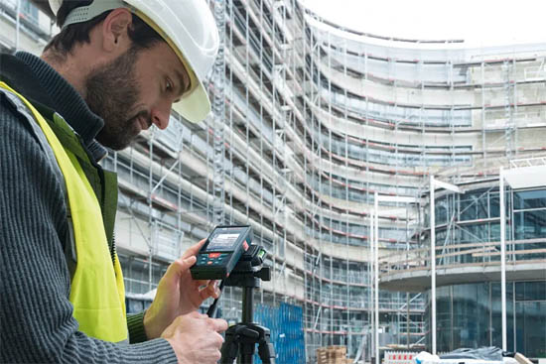
2020年，博世推出了三级数码变焦的智能测距仪，测量距离高达150米，同时具有三段缩放功能，确保定位精准，而且搭载了蓝牙传输，支持多达50个数据的存储传输。【详细】
2、 博世远距离绿光激光标线仪
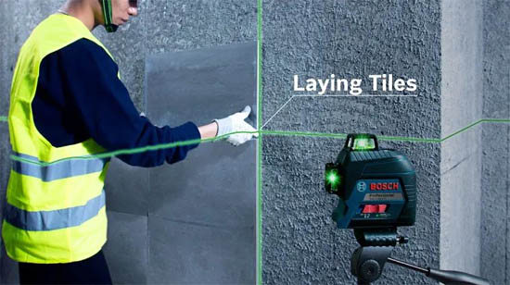
告别了传统墨线，出手便是横平竖直。激光标线仪的发明是建筑装修施工领域的一次重大的效率提升。作为激光标线仪领域的先驱者之一，博世在今年夏天推出一款重量级产品——绿光激光标线仪GLL 3-60 XG。这款测量仪器具有：距离远，半径最远可达60米；光线多，三面空间全覆盖；标线薄且细，可以满足贴墙使用；标线亮且稳，借助接收器可在室外环境工作等优点，让施工无比轻松。【详细】
3、 优利德智能网络寻线仪
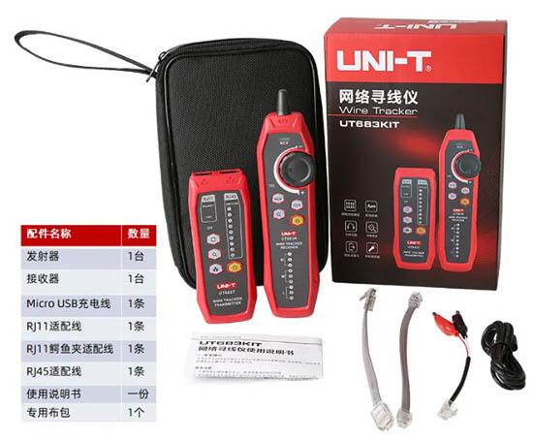
优利德推出的T683KIT智能网络寻线仪采用先进的数字解调方式实现无噪音寻线。发射器RJ45端口可以同时开启寻线和端口闪烁功能帮助快速、精准的定位目标线缆，RJ11端口可以自动识别线缆开路、短路、极性、振铃灯等状态帮助快速分辨线缆故障，是综合布线、弱电系统安装及维护的理想工具。【详细】
4、 优利德墙体探测仪
优利德推出的UT387D墙体探测仪可以探测隐藏在墙壁、天花板和地板中的金属（钢筋、铜管）、电缆；石膏板下的金属、电缆。
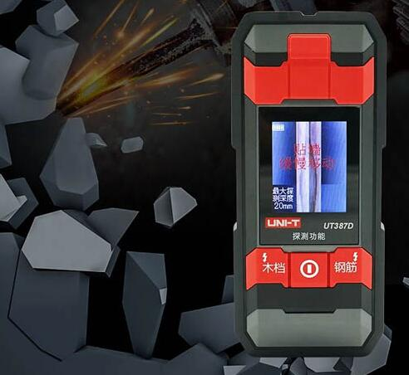
5、 优利德触摸式激光水平仪
激光水平仪的用处非常多，可帮助施工确定地面找平层的铺设厚度；准确贴平瓷砖；方便安装柜子，用来找平；便于测量地面或天棚的水平标高；准确预留门洞标高。
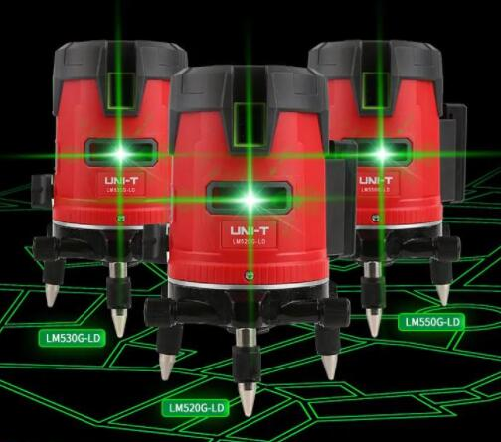
今年，优利德推出了触摸式激光水平仪，方便耐用，具备脉冲功能，室内外都可以用，而且这款仪器具备自动安平功能，触摸按键，稳定性高等特点。
6、 FLIR专业型水分计
2020年春天，FLIR推出多项专利技术合一的房屋检测专业工具——FLIR MR277专业型水分计。
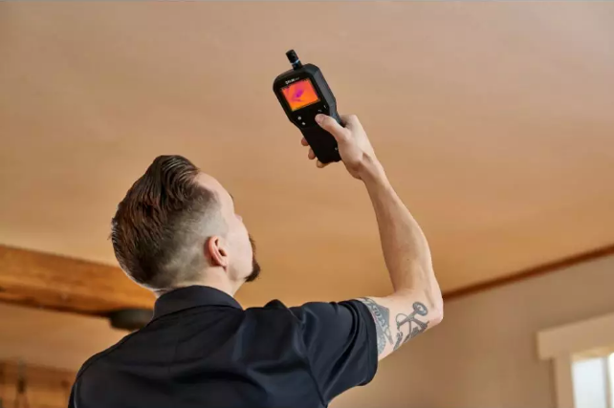
MR277是FLIR首款结合了红外成像引导测量技术（IGM™）、专利性多波段动态成像（MSX）以及先进的环境传感器的建筑物检测系统的专业型水分计，可帮助查找、发现和记录各种相关问题。
7、 胜利仪器：电梯绳索张力计
胜利仪器推出了一款主要应用于电梯牵引钢丝绳的张力测试的仪器：电梯绳索张力计DGZ-5。DGZ-5仪器采用高强度铝合金结构，具有重量轻、体积小、携带方便的特点，在测量绳索张力时，一人便可完成所有操作，可以使测试电梯绳索张力更方便。
